**কার্যক্রম পরিচালনাকারী প্রতিষ্ঠানসমুহ।**

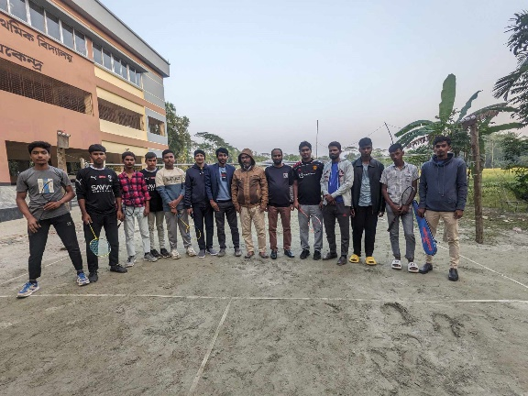**মুসলিম আলী স্মৃতি যুব ক্লাব ও পাঠাগার:** পাঠভ্যাস একটি সুন্দর আচরণ। কিন্তু এই আচরণটি ক্রমশ: বিলীন হয়ে যাওয়ার পথে। এখন থেকে দশ বছর আগেও মোবাইল ব্যবহার ও গুগল সার্চ কিংবা বিভিন্ন শিক্ষামূলক ওয়েব সাইটের মাধ্যমে পড়াশুনার বিষয়টি প্রচলিত ছিল না। সেই সময়ে গ্রামের ছেলেমেয়েদের মধ্যে এধরণের পাঠভ্যাস গড়ে তোলার জন্য বিভিন্ন প্রোগ্রাম আয়োজন করা হয় এবং হাতের লেখা প্রতিযোগিতা, আবৃত্তি প্রতিযোগিতা, উপস্থিত বক্তৃতা ইত্যাদির মাধ্যমে সংগঠিত করা হয়েছে। বিভিন্ন জাতীয় দিবসে এসব প্রতিযোগিতার আয়োজন করার মাধ্যমে তাদের মধ্যে শিক্ষার আগ্রহ বৃদ্ধি পেয়েছে এবং স্কুলে গমণের হার বৃদ্ধি পেয়েছে। পরবর্তীতে মুসলিম আলী স্মৃতি যুবক্লাব গঠন করে গ্রামের তরুন তরুনীদের মধ্যে পাঠভ্যাস গড়ে তোলা, নিজেদের লেখা বিভিন্ন পত্রিকায় ছাপানের জন্য উৎসাহ প্রদান করা ছিল শিক্ষাবিস্তারের আরেকটি মাধ্যম। এর পাশাপাশি যুব ক্লাবের মাধ্যমে যুবকদের খেলাধূলা ও সাংস্কৃতিক চর্চায় আগ্রহী করে গড়ে তোলা হয়। ০৮/১২/২০০৯ সালে যুব উন্নয়ন অধিদপ্তর , যুব ও ক্রীড়া মন্ত্রণালয় থেকে এই উদ্যোগকে স্বাগত জানিয়ে ক্লাবটিকে যুবঅ/পটু/২৭৫-সদর-১২২ নম্বরে তালিকাভূক্ত করেছে।

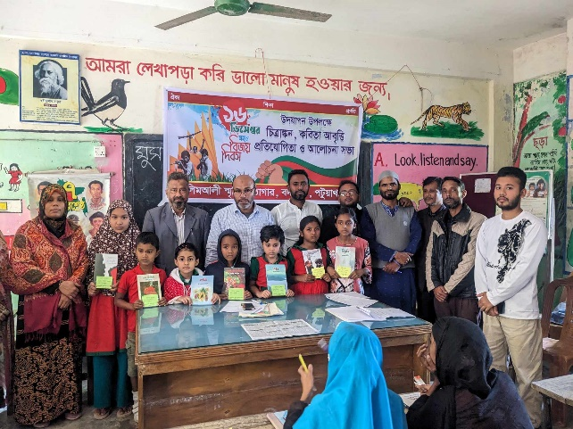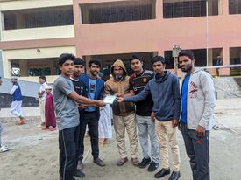

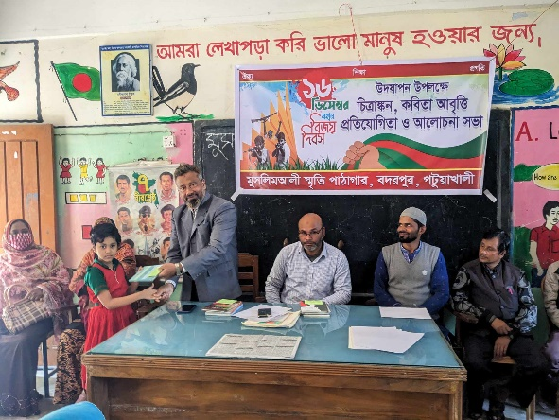

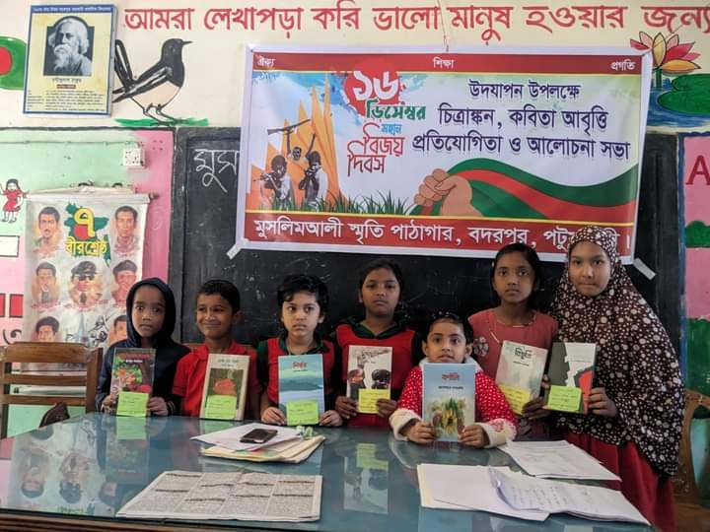

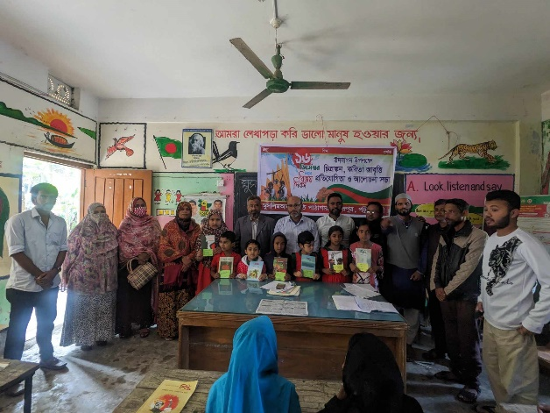

**সোসাইটি ফর ওরিয়েন্টেশন, ইউনিটি এন্ড লিবার্টি:** সোল প্রতিষ্ঠিত হয়েছে ২০০৯ সালে । সোল এর ভিশন ছিল দক্ষ ও আলোকিত মানবসম্পদের সমন্বয়ে একটি দারিদ্র্যমুক্ত এবং শান্তিপূর্ণ সমাজগঠন করা। গ্রামীন নারীদের জন্য প্রচলিত ও সহজ ধরণের হস্তশিল্প তৈরির দক্ষতা অর্জনের দিকে সোল গুরুত্ব আরোপ করেছিল। যাতে নারীরা সংসারে উপার্জন ব্যক্তি হিসাবে আত্মপ্রকাশ করতে পারে। এক্ষেত্রে গ্রামীণ নারীদেরকে দরজিবিদ্যা, কাঁথা সেলাই, পাটি বুণন , পুঁতির অলংকার তৈরি ইত্যাদি প্রশিক্ষণ প্রদান করা হয়েছে। এসব প্রশিক্ষণ নিয়ে নারীরা দক্ষতার সাথে সোল এর সাথে কাজে সফলতার সাথে এগিয়ে যাচ্ছে এবং তারা সংসারে উপার্জনকারী হিসাবে মর্যাদা ভোগ করছে।

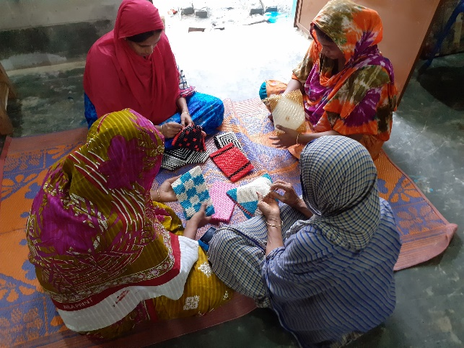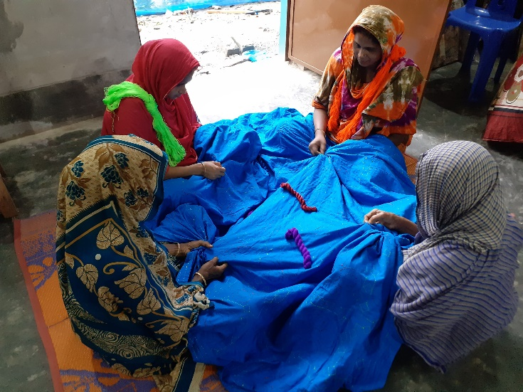

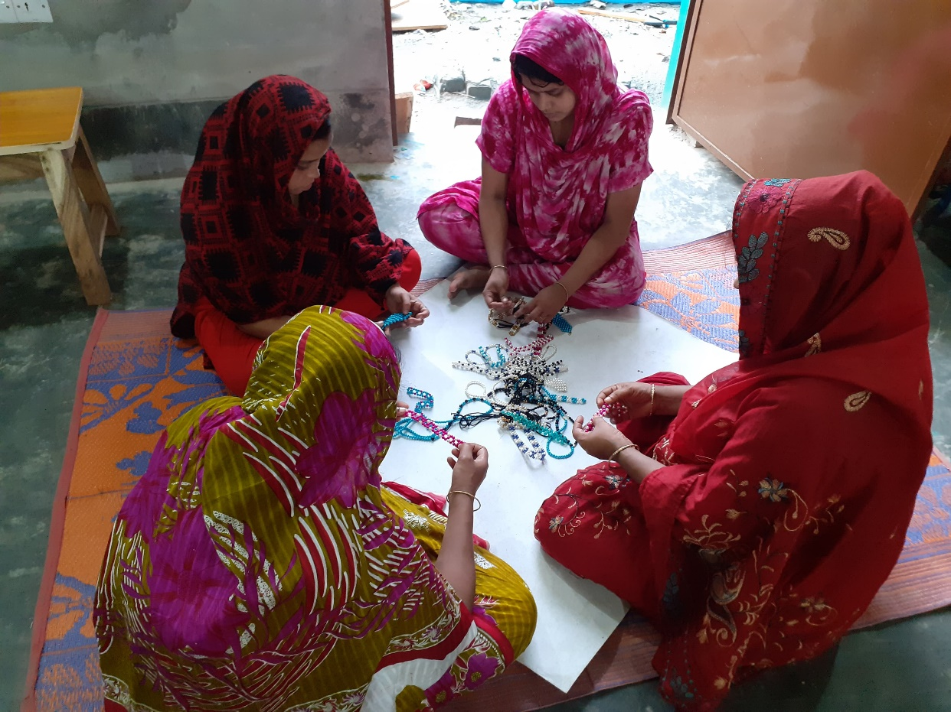

**সোনার তরী ক্ষুদ্র ব্যবসায়ী সমবায় সমিতি:**  বেকার সমস্যা গ্রামীন জীবনে আরেকটি বড় সমস্যা। বেকার এবং অশিক্ষিত যুবকরা সমাজে সমস্যা সৃষ্টিকারী একটি বিষয়। কেউ কেউ সাধারন শিক্ষা বিষয়ে এস এস সি বা এইচ এস সি ডিগ্রী অর্জনকারী। কিন্তু এখনকার দিনে সাধারণ শিক্ষা চাকুরী পেতে সাহায্য করেনা। সাধারন শিক্ষায় বড় ডিগ্রী না থাকলেও কারিগরী শিক্ষা বেকারত্ব দূর করার ক্ষেত্রে অগ্রণী ভূমিকা পালন করে। কিন্তু এসব বিষয়ে গ্রামের পিতামাতা তেমন সচেতন নন। সে কারনে বেকারত্ব গ্রামে দিন দিন বেড়ে চলেছে। এসব সাধারণ শিক্ষা বিষয়ে শিক্ষিত ছেলেরা অনেক সময় চাকুরীর খোঁজে শহরে গিয়েও প্রতিযোগিতায় টিকে থাকতে পারে না। বর্তমানে ছেলেরা তাদের পৈত্রিক জমিতে কৃষিকাজ করে উপার্জন করতেও লজ্জাবোধ করে। এসব কারনে খুব সহজে তরুণ সমাজ মাদকাশক্তি, ইভটিজিং এবং সমাজবিরোধি কর্মকান্ডে লিপ্ত হয়ে পরে। এ প্রেক্ষাপটে কাজ করতে গিয়ে তরুন সমাজকে সংগঠিত করে গড়ে তোলা হয়েছে “ **সোনার তরী ক্ষুদ্র ব্যবসায়ী সমবায় সমিতি”**  গ্রামের তরুন সমাজ এ সমিতিতে যোগ দিয়ে সঞ্চয়ের মনোভাব নিয়ে একাত্ম হয়ে গ্রাম উন্নয়নে কাজ করে যাচ্ছে। সোনার তরী ক্ষুদ্র ব্যবসায়ী সমবায় সমিতি” জেলা সমবায় অধিদপ্তর কর্তৃক অনুমোদন লাভ করেছে এ সমিতি। তাদের সঞ্চিত অর্থ দ্বারা আয় বর্ধক প্রকল্প বাস্তবায়নের মাধ্যমে তাদের ভাগ্যের পরিবর্তন হওয়ার সম্ভাবনা বৃদ্ধি পেয়েছে। এ সমবায় সমিতি অত্যন্ত ধৈয্যর সাথে তাদের কাংখিত লক্ষ্যের দিকে এগিয়ে যাচ্ছে।

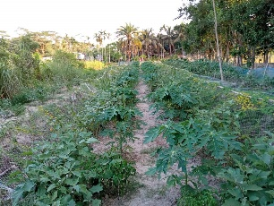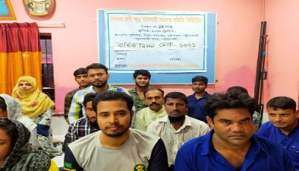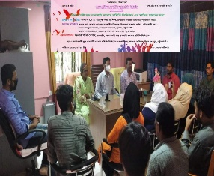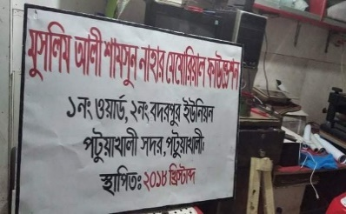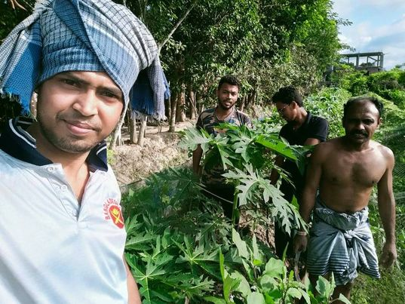

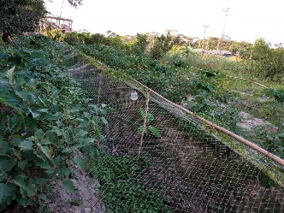

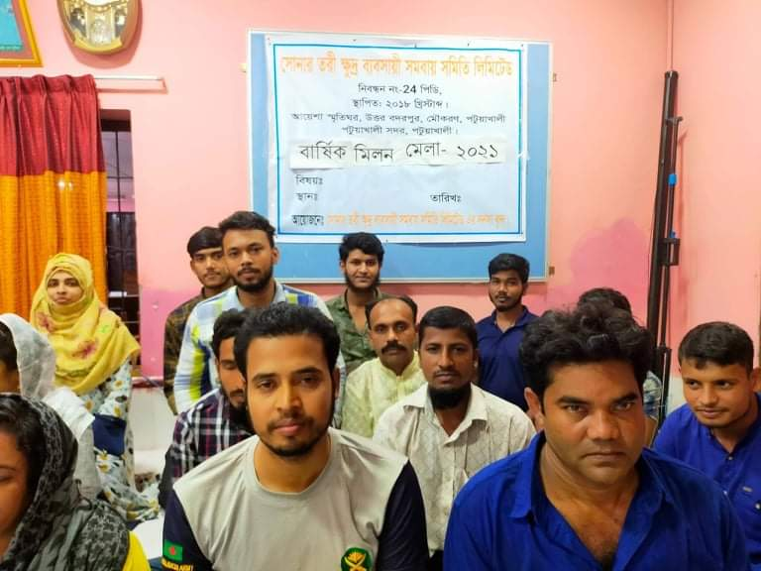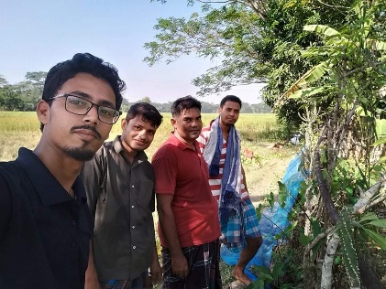

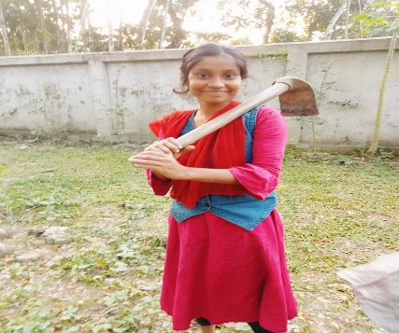

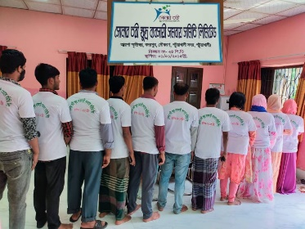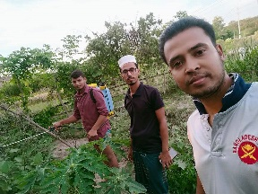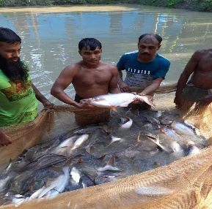

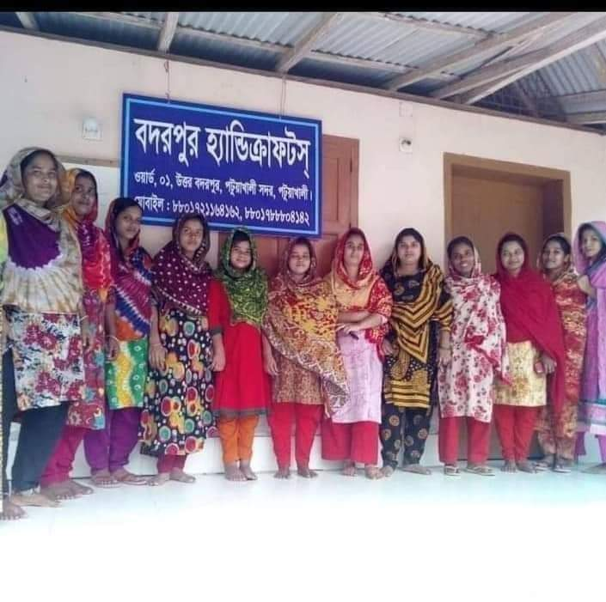**বদরপুর হ্যান্ডিক্রাফ্টস:** বদরপুর হ্যান্ডিক্রাফ্টস গ্রামের দু:স্থ নারীদের আত্মকর্মসংস্থানের উদ্দেশ্যে প্রতিষ্ঠিত। এ প্রতিষ্ঠানের ব্যবসায়িক কর্মকান্ড রয়েছে। বাংলাদেশের সংবিধান নারী-পুরুষ উভয়কে সম অধিকার দিয়েছে। কিন্তু বাস্তবতার নিরিখে বাংলাদেশের নারীরা সম অধিকার বঞ্চিত। বরঞ্চ, এদেশের নারীরা পুরুষদের নিয়ন্ত্রণে থাকে এবং তাদের দ্বারা প্রতিনিয়ত শোষিত হচ্ছে। পারিবারিক সহিংসতা, যৌন হররানী, নারী নির্যাতন এসকল বিষয় নারীর জীবনে নিত্তনৈমিত্তিক ঘটনা। গ্রামীন নারীরা এর ব্যতিক্রম নয়। তবে গ্রামের চিত্র নারী নির্যাতনের ক্ষেত্রে আরো বেশী নির্মম। কারন গ্রামীণ নারীরা এখন পযন্ত অধিকাংশ পরিবারে পুরুষের উপর নির্ভরশীল। পরিবারে পুরুষই উপার্জনকারী ব্যক্তি বিধায় নারীর উপর নির্যাতনের মাত্রা বেশী দেখা যায়। তাছাড়া গ্রামে ধর্মীয় ও রক্ষণশীল মনোভাবের কারনে নারী নির্যাতন অনেক ক্ষেত্রে বিচারের বাইরে থেকে যায়। পরিবারে এই রুপ নির্যাতিত এবং দরিদ্র নারীদের সমন্বয়ে গঠন করা হয়েছে বদরপুর হ্যান্ডিক্রাফ্টস। যেখানে দরিদ্র ও অসহায় নারীরা মজুরীর বিনিময়ে কাজের সুযোগ পেয়েছে। অর্থ উপার্জন করে সংসারে একটি মর্যাদাশীল অবস্থানে নিজেকে দাড় করানো সুযোগ পেয়েছে।

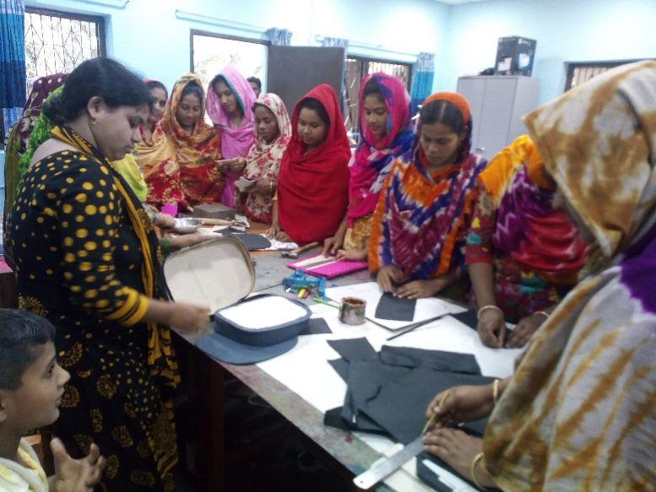

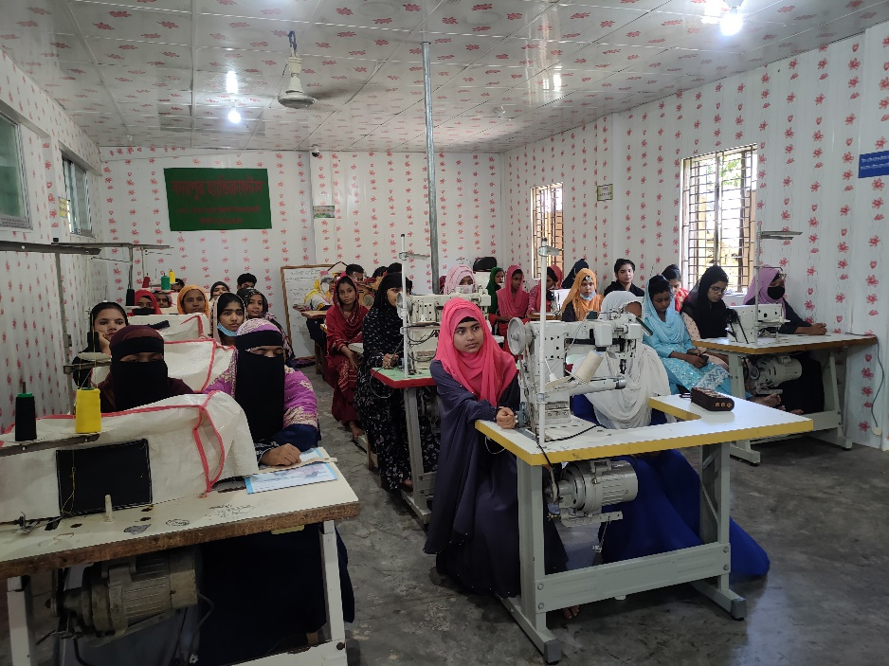

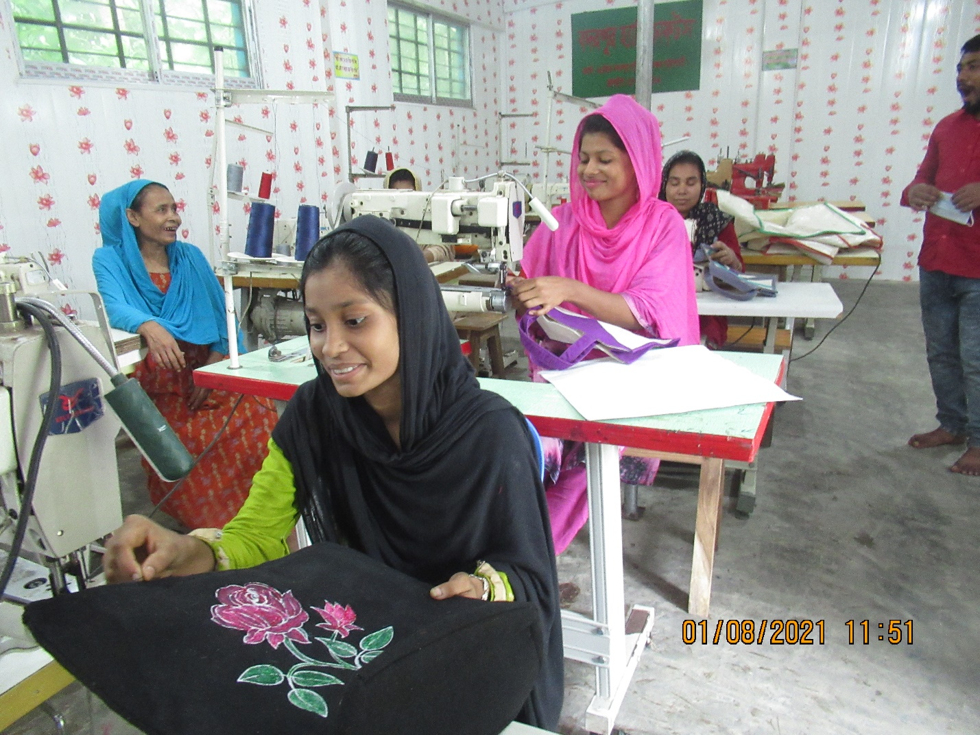

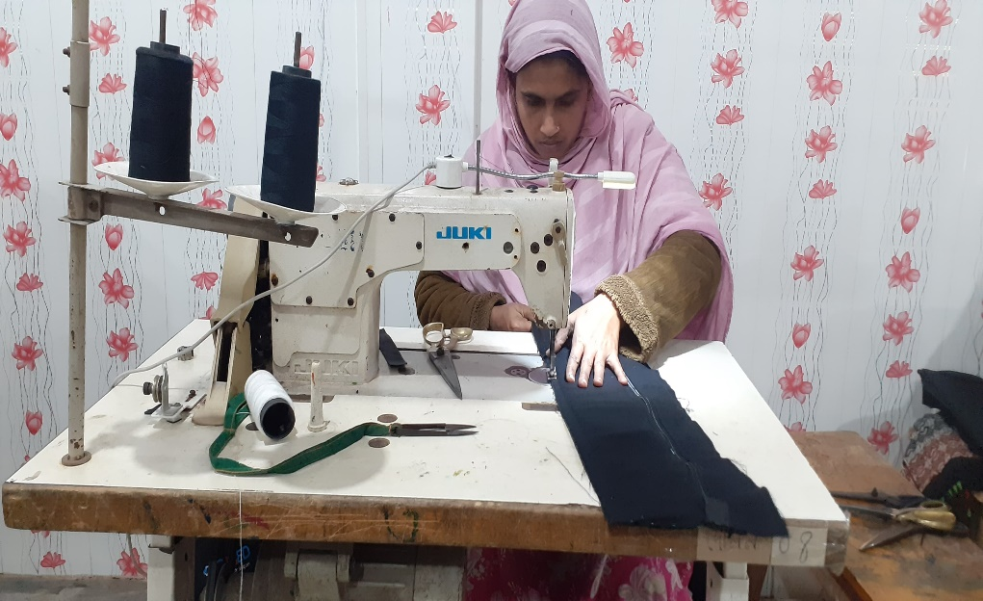

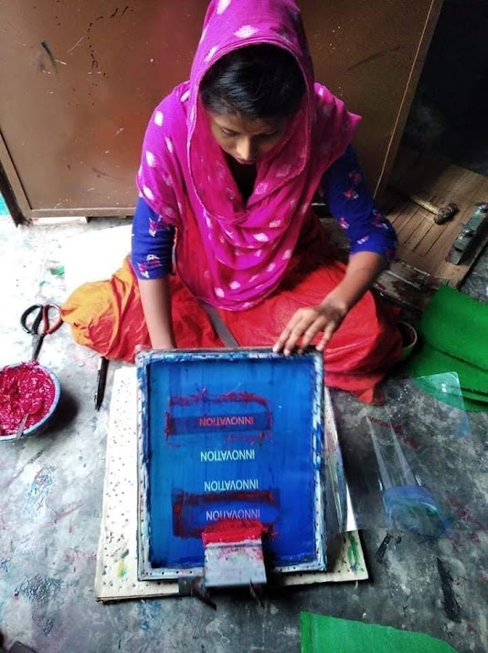

**স্বপ্নঘর মহিলা উন্নয়ন সংস্থা:** নারীর স্বাধীন স্বত্তাকে বিকশিত করার লক্ষ্যে স্বপ্নঘর প্রতিষ্ঠিত হয়েছে। গ্রামীণ নারীর জীবন একটি ছকে বাঁধা। তাদের স্বাধীনভাবে বেড়ে ওঠার সম্ভাবনা শহরের একটি মেয়ের তুলনায় কম। এর পিছনে দারিদ্র যেমন একটি কারণ ঠিক তেমনি ভাবে পিতামাতার সংরক্ষণশীল মনোভাব তাদের স্বাধীন স্বত্তাকে বিকশিত হওয়ার পথে বাঁধাস্বরুপ। স্বপ্নঘর নারীর স্বপ্ন কে বাস্তবায়িত করতে সহায়তা করবে। এ প্রতিষ্ঠানটি নারীর মনের কথাটি জানতে চায়। জানতে চায় তার সমস্যা । সে নিরিখে তাকে সহায়তার হাত বাড়িয়ে দেয়। তরুনী নিয়ে আসে তার বয়:সন্ধিকালীন সমস্যা তেমনি চল্লিশ পেরোনো একজন গৃহবধু নিয়ে আসে তার পারিবারিক সমস্যা আবার একজন বৃদ্ধা নিয়ে আসে তার অবহেলার কাহিনী। স্বপ্নঘর সব বয়সী নারীর সমস্যা সমাধানে তাদের সাথে আলোচনা করে সাহায্যের হাত সম্প্রসারিত করে। এক্ষেত্রে আইনী সহায়তা, লেখাপড়াসমস্যা, স্বাস্থ্য সমস্যা, বেকারত্ব সমস্যা, বাল্যবিবাহ, - এ সমস্ত সমস্যা সমাধানে নারীকে প্রযুক্তি ব্যবহার করে সমাধানের পথ দেখায়। স্বপ্নঘরে নিয়োজিত জনবল নারীকে তাদের প্রয়োজনমত কাউন্সেলিং এর মাধ্যমে সঠিক পথের সন্ধান দেয়। সমস্যাক্রান্ত নারীদের নিয়ে গড়ে ওঠে গ্রুপ। গ্রুপ ভিত্তিক আলোচনার মাধ্যমে তারা সমস্যা শেয়ার করে নিজেরা নিজেদের সমস্যা সমাধানের পথ বের করে আবার নারীর প্রতি নারীর বিদ্বেষ হ্রাস করে তাদের মধ্যে একটি পারস্পারিক সুন্দর সম্পর্ক গড়ে তোলার উদ্যোগ গ্রহণ করে এই স্বপ্নঘর।

